星星火炬 追光前行

——孟河中心小学2023年少先队工作总结

我校少工委在校党支部的重视、关心和支持下，严格按照新北少工委的具体部署，以爱国主义教育为主线，以“培育精诚少年”为抓手，构建少先队工作的中医养“生”文化体系，创特色，寻突破，力争开创富有特色的少先队工作新局面，扎实开展了各项少先队工作，为党培养更多的“红孩子”。现将本学年工作总结如下。

**一、工作亮点：**

（一）聚焦主责主业 传承红色基因

在星星火炬的指引下，在学校党支部的带领下，为学习贯彻落实党的二十大精神，大队部利用重要时间节点，多种形式传承红色基因，赓续精神命脉，开展多形式爱国主义教育，厚植我校精诚少年的爱党爱国情怀。本学年，我校常态化开展以下活动：

春节，队员们走进退伍军人蒋亚平、来到齐梁社区党群服务中心，寻访退伍老兵袁锁林，还走访了民警吴凯军，近距离聆听军人的故事，坚定永远听党话、跟党走的信念；

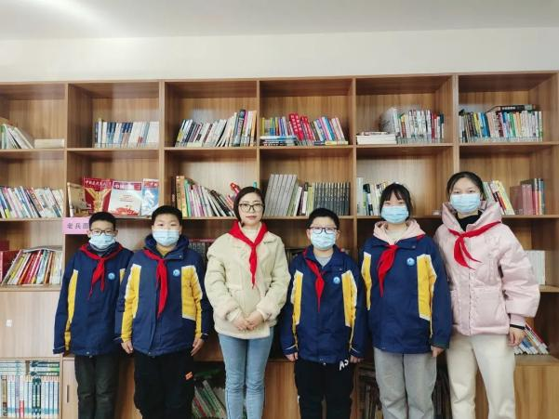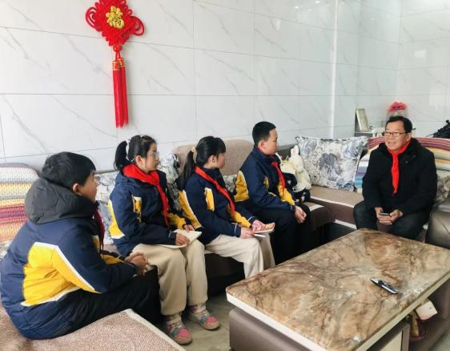

清明节，队员在孟河烈士陵园开展“追思革命先烈 庚续红色血脉”活动，聆听校外辅导员——退役老兵雷姐姐讲解的烈士事迹，激扬了队员的意志；

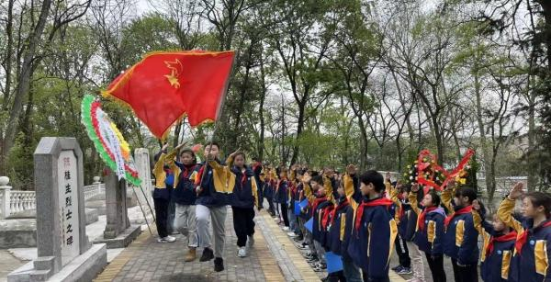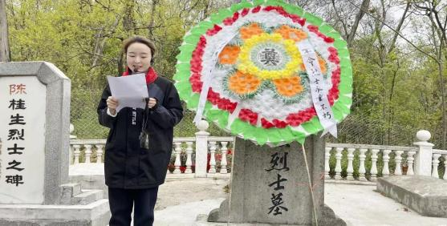

国庆节，大队部开展“看红色影片 忆峥嵘岁月”爱国教育活动，少先队员们观看了红色经典电影《小兵张嘎》、《建党伟业》等，激发队员们的爱党爱国之情。

建党节，少先队开展“党的故事我来讲”主题活动，少先队员们以自己所见、所思、所感选取独特视角生动地讲述家乡革命故事。

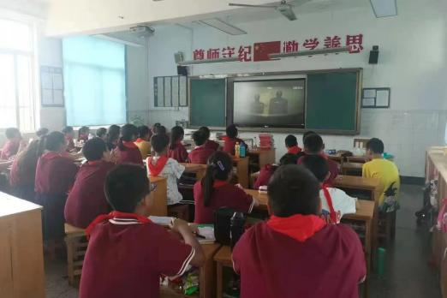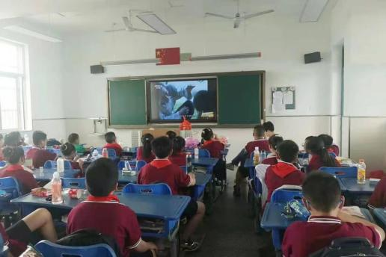

建队日，大队部开展“学习二十大 争做好队员”入队仪式，在每个队员的心中种下了一颗红色的种子；

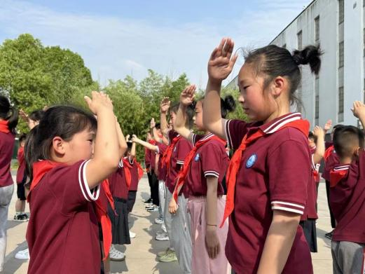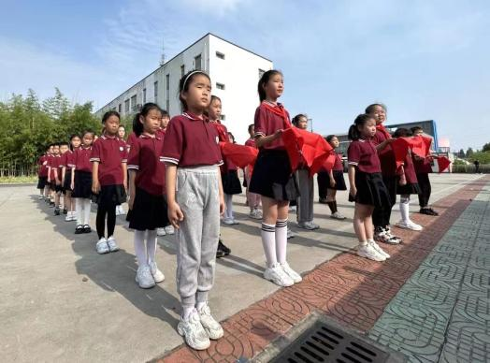

国家公祭日，大队部通过升旗仪式、集体默哀、红领巾广播等形式，提醒队员勿忘国耻，珍惜和平。

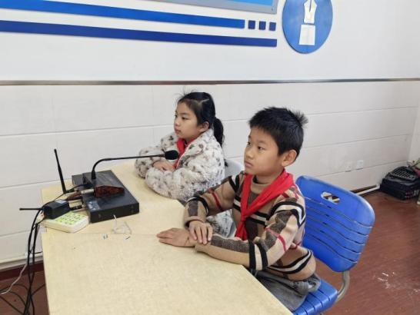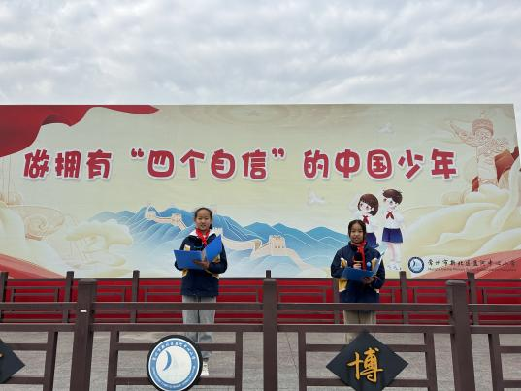

本学年，我校少工委组织开展“党的故事我来讲——争做红领巾讲解员”主题活动，少先队员们积极参与，展现出新时代少年儿童爱党爱国，昂扬向上的精神风貌，引导了青少年从小听党话、感党恩、跟党走，在红色故事中重温党的光辉历程，在坚定的信念中凝聚力量。

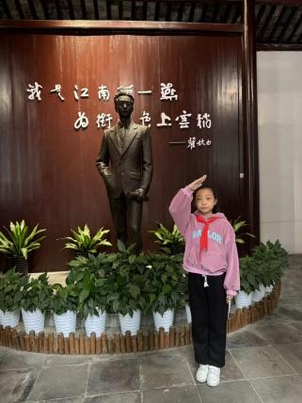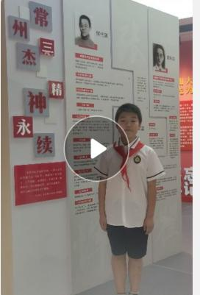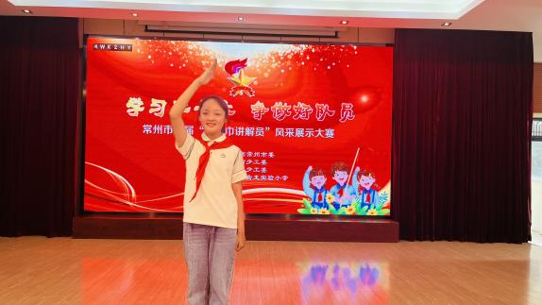

我们寓教育于少先队实践活动之中，聚焦政治启蒙和价值观塑造主责主业，通过组织教育、自主教育、实践教育引领少年儿童树立对党、对祖国、对人民的朴素情感和为共产主义事业而奋斗的远大理想，培育党的“红孩子”。

（二）开展特色活动 增强文化自信

“让中医走向世界”——这是习近平总书记提出的振奋人心的口号，中医药文化作为中华民族的瑰宝，是文化自信的定力所在。学校大队部结合贯彻落实党的二十大精神，依托地域特色文化，广泛引导少先队员了解中医药常识，弘扬优秀传统文化并牢记习爷爷的教导，在实践中了解中医药，在了解中热爱传统文化，在热爱中坚定文化自信，引导队员争做具有“四个自信”的好少年并付诸行动，大队部开展“走近名医，滋养心灵”一系列活动。

1.寻访·走进爱国敬业的孟河名医

本学年，大队部多次带领队员们走进费伯雄故居，在故居内聆听关工委郭海德爷爷讲孟河医派名医故事。郭爷爷把费伯雄、马培之、丁甘仁、巢渭芳的生平经历详细地为队员们介绍。队员们在这里听中医故事、品中医智慧，还领略了孟河医派的创立与深远影响。

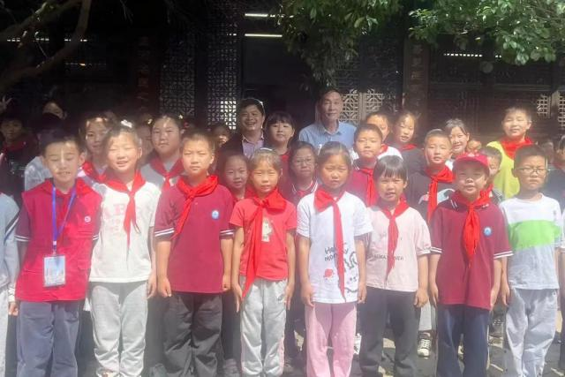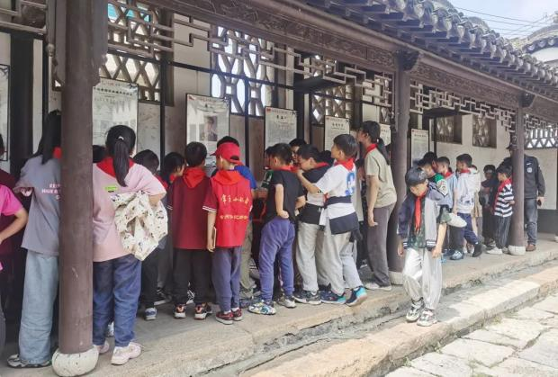

2.学习·看到博大精深的中医药

（1）学习中草药，国粹浸润伴我成长

在校外教育辅导站，低年级的队员们通过“抛”感受到了三七的坚硬；通过“掰”体会了厚朴的脆；通过“闻”知晓了艾草的清香；通过“尝”分辨了茯苓的无味和陈皮的酸涩。这一刻，队员们仿佛都化身成了尝百草的小李时珍。通过现场零距离认识和感知了中医药，让队员们切实感受到中医药的无穷魅力和祖国医学的博大精深，也在他们的心田里播下了一颗弘扬中医药传统文化的种子，立志当好传统文化的传播者和传承人。

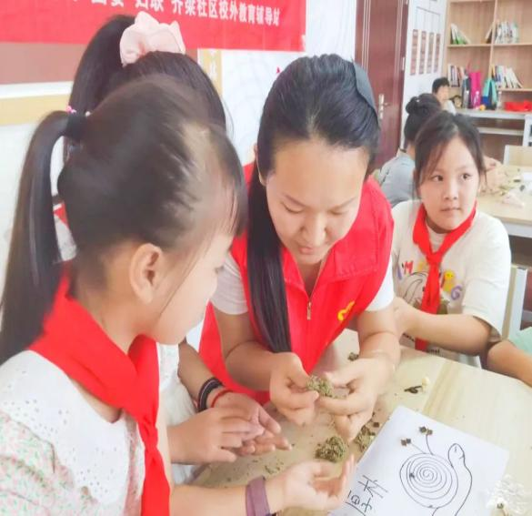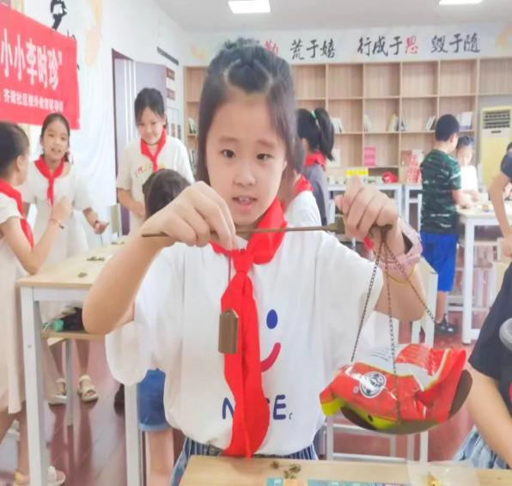

（2）学习中医穴位，科学爱眼护眼

在巢渭芳故居，孟河医派第五代传承人，非物质文化遗产传承人，中医针灸、全息耳穴疗法推广者符医生运用中医手法亲自教导同学们同做眼部放松操，队员们尝试在目穴、眼穴、视觉中枢的位置按摩提压。符医生带领队员们护眼耳部按摩，放松眼部肌肉，缓解眼肌疲劳，还介绍了护眼的中草药，让队员们进一步体验感受到中医防病治病的神奇奥秘。

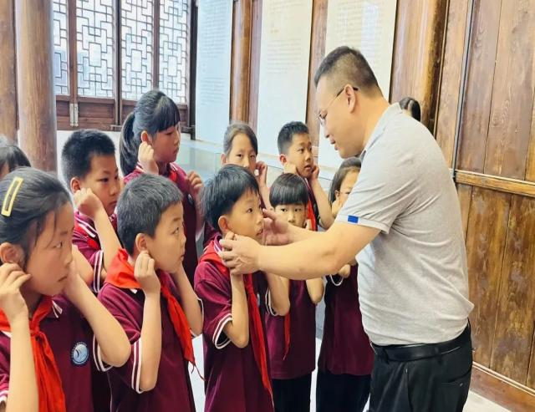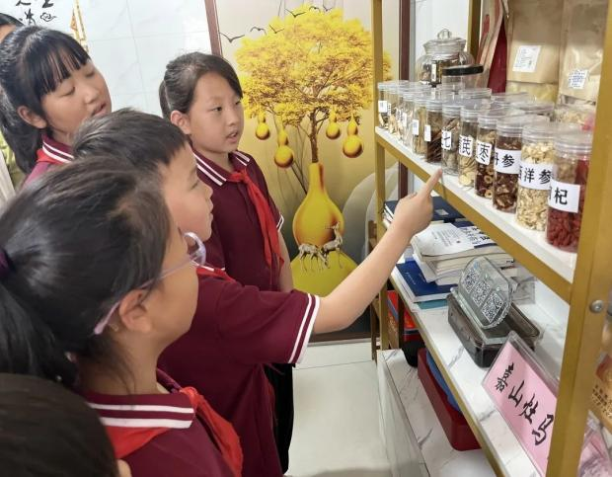

（3）学习中医疗法 感悟博大精深

6月9日中午，孟河医派传承人、江苏省优秀基层卫生骨干人才、新北区中医药文化宣讲团成员贾祥勇医生走进孟河中心小学道德讲堂，为队员们带来《小小舌头看健康》小中医讲座。贾祥勇医生引导孩子们学以致用，化身“小中医”，一起实践，相互望诊，共同探索中医之妙用。贾医生从望诊舌苔入手，让孩子们逐步了解了中医诊疗之妙，感悟到了中医药文化的博大精深与实用有趣。

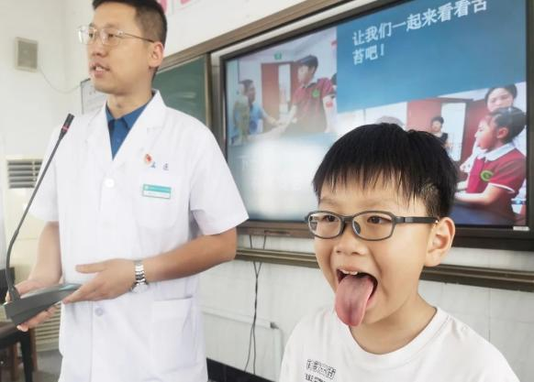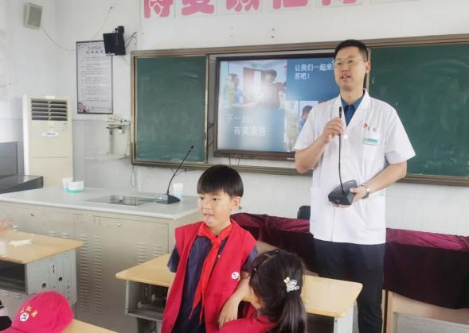

3.传承·当好文化自信的传承人

本学年，我校少工委组织众多少先队员在孟城社区少工委的组织下，与社区的志愿辅导员，一起讲述家乡名医故事。队员李鑫钰与社区青年干部一起录制的《奇袭观音堂》，在“学习强国”平台上展示。

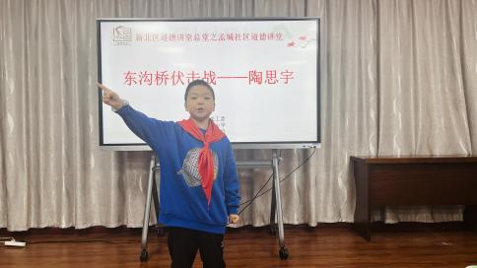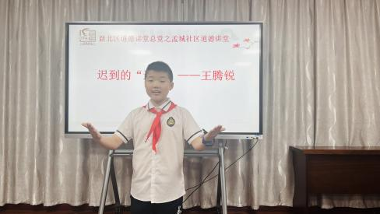

1. 突出实践育人 校外增强队员本领

我校少先队一直注重拓展校外工作队伍，充分利用丰富的社区资源和家长资源，招募校外的优秀党员、团员和各条战线先进人物担任校外辅导员，凝聚起政治素质、工作含金量双高的红色力量。校外辅导员全面提升的引领力、组织力、服务力让红领巾更加飘扬。

在新学期开学之际，大队部带领队员在孟城社区少工委组织开展了一堂特殊的开学第一课。队员们结合上学期对中医药的研究，亲手制作中草药预防流感的香囊，为大家送上一份健康与安心。

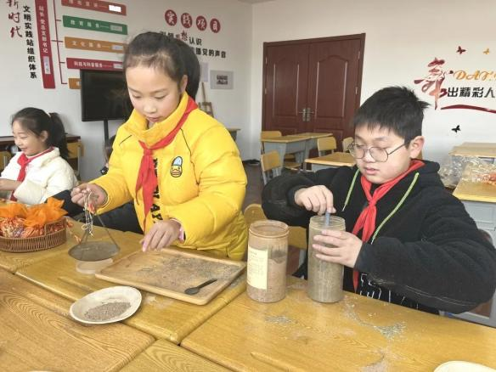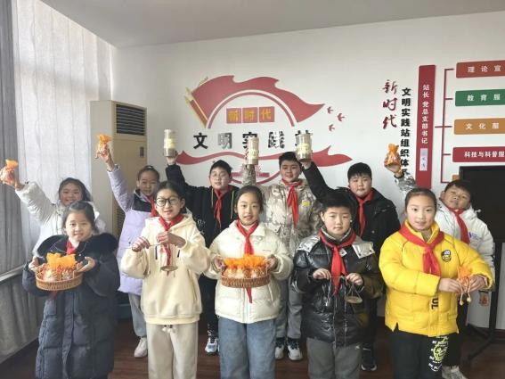

在元宵节，大队部组织少先队员来到孟河敬老院。孩子们用自己捐献的压岁钱给老人们买了营养品、水果等慰问品，还帮助老人们打扫卫生，践行博爱精神。

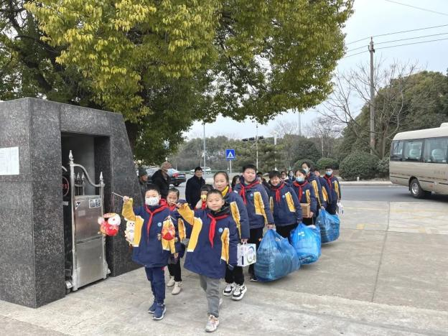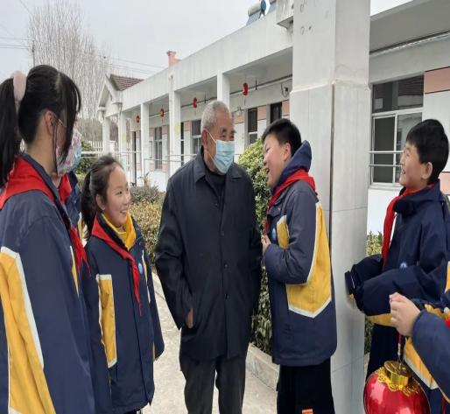

在中秋国庆节前，大队部带领队员走进新北区鼎武医院，开展“爱在中秋佳节 情暖国庆夕阳”的迎中秋国庆主题活动，与敬老院部门的老人们共赏节日之美。少先队员们利用自己的压岁钱与平时的零花钱在中队内进行捐款募集，利用善款采购了月饼、奶制品、水果等礼物走进了敬老院，为老人发月饼送祝福。

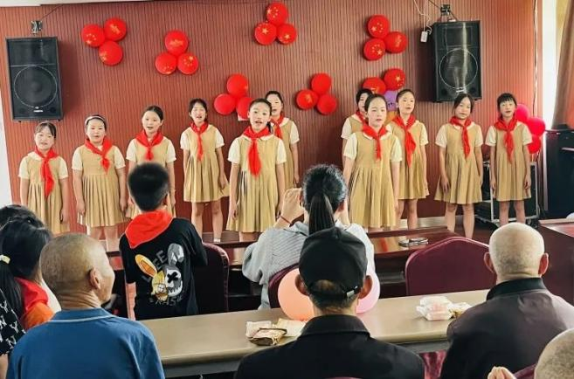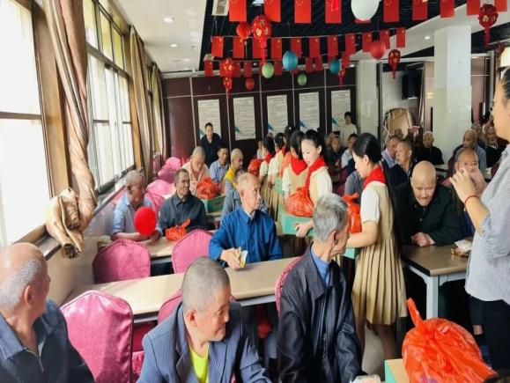

建队日，大队部带领队员来到孟城社区校外教育辅导站。队员们通过认真调研家乡的革命遗址、历史古迹等，讲述出一个又一个艰苦卓绝而又辉煌荣耀的革命故事，展现出新时代少先队员的良好风貌。《长江里的枪声》《迟到的“通报”》《烈士甘忠康》《东沟桥伏击站》......有的画面再现，演讲更有力量；有的加入精彩动作，演绎更加生动；他们时而语气平缓，时而声调高扬，表演得绘声绘色。

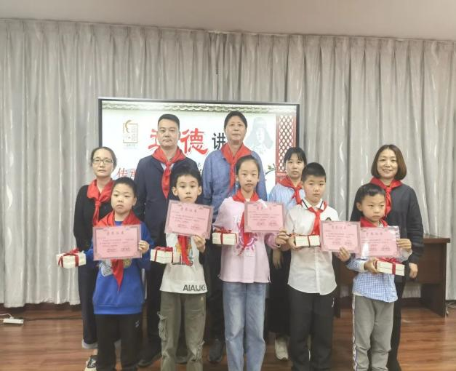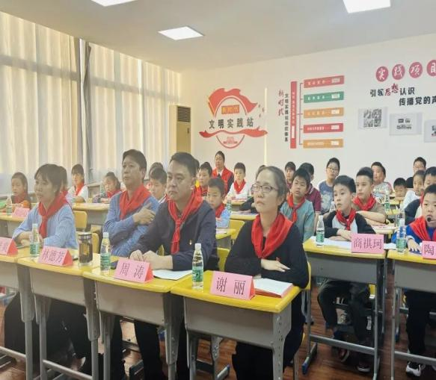

最后，共展望，不断求索。相信我校大队部的一系列活动必将激励少先队员努力成长为能够担当民族复兴大任的时代新人，做具有“四个自信”的名医式好少年。我们也将继往开来，引领发展，锐意创新，扎实推进少先队工作，更好地发挥育人功能与先锋作用，不断在少先队建设方面取得新的突破，为培养合格的社会主义建设者和接班人而不懈奋斗！

二、工作成绩：

本学年，我校坚持党建引领少先队工作，带领广大少先队员高举队旗跟党走，传承红色精神，大队部荣获“江苏省优秀少先队大队集体”；六（2）中队获评“全国红领巾优秀中队”；五（1）中队获评常州市“英雄中队”；六（4）何正相中队、五（1）雷锋中队在江苏省少年儿童研究会少先队组织专业委员会第十二次年会举行的“高举队旗跟党走 时代新人在成长——英雄中队风采展”活动中进行展示。

本学年，我校不断探索新形式、新路径，组建起一支业务精良，且综合素质过硬的辅导员队伍。省级少先队课题《依托红领巾特色奖章 培育“名医式好少年”的策略研究》在9月份顺利结题。胡叶老师获评为“常州市优秀少先队辅导员”，曹佳爽老师在2023年3月江苏省少年儿童研究会少先队组织专业委员会第十二次年会上作了题为《学习党的二十大 育“名医式好少年”》的课题交流讲座、在新北区少先队主题观摩活动中作微讲座《高举队旗跟党走，培育党的“红孩子”》；8篇论文案例在江苏省少年儿童研究会少先队组织专业委员会第十二次年会上获奖；雷佳敏老师在新北区“寻访高新成就 增强四个自信”少先队微队课展示活动获二等奖……

三、存在问题：

目前，我校仍存在少先队员光荣感不足、辅导员队伍结构相对单一的问题。

一些队员受网络等的影响，以及少先队荣誉激励的覆盖面不够广泛，导致部分少先队员缺乏光荣感，缺乏组织认同感和使命感。还有部分队员不少在活动时的胆量和自信心都不够，表演能力、语言表达能力都有待提高。

不少家长也是只看重孩子的分数，忽视了少先队活动在孩子成长中的作用。对学生思想道德教育，行为习惯教育，性格品质教育不够重视，对学生参与活动的支持力度与城区家长相比相差甚远，使得活动开展难度加大。

另外，如何凸显我校少先队研究的个性，树立学校少先队品牌效应，还得多向有成效的学校学习，并结合自己学校的特点形成体系。

四、下学年工作设想：

（1）持续增强校少先队辅导员队伍建设

下学年，我校计划定期召开校辅导员工作培训会议，增强少先队辅导员政治素质和履职能力。另外，大力加强校外辅导员队伍建设，聘请优秀党员、团员、团干部和各条战线先进人物、“五老”等担任校少先队校外辅导员，全力推动我校少先队工作高质量发展。

1. 不断拓展少先队校外实践阵地

下学年，计划进一步增强阵地建设 ，为少先队员搭建全方位、多领域的实践教育平台。注重开发运用少先队教育的社会大课堂，定期以“少先队活动课”的形式组织开展社会实践活动，感受家乡孟河的发展成就，感知今天的幸福生活 ，配合孟城社区居委着力打造“少先队社区幸福活动圈”

1. 提高校红领巾小社团的数量与质量

2024年，我校计划在了解队员发展个性需要和组建社团的可行性，建设更多的红领巾小社团，惠及全校较多的少先队员。通过支持并帮助队员自发组建的社团和有困难的社团开展好活动，使队员在活动中感到快乐、感到满足。聘请有专长的教师、家长、专家及社会热心人土指导社团的活动，提高红领巾小社团活动水平。年终，让各社团通过多种形式向学校、家长、社会汇报活动成果。

不仅如此，我校现有的“孟河医派中医娃”红领巾社团有文化宣传部、小药农活动部、小中医活动部和小志愿者活动部四个部门。各部门擎着“传承民族文化，弘扬名医精神，飞扬追梦行动”的旗帜，传递着我校打造 “孟河医派”文化品牌的声音。我校计划在2024年开展更加丰富多彩的活动，力求有新的提升，新的突破。